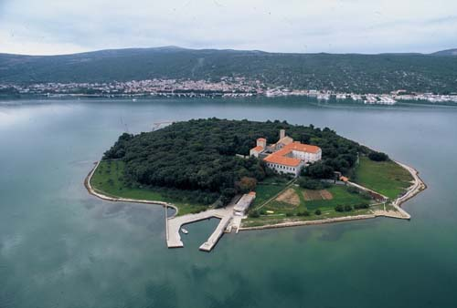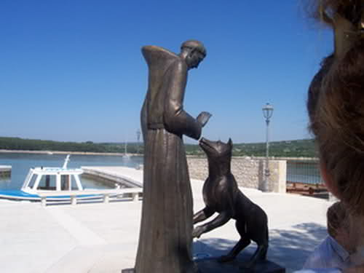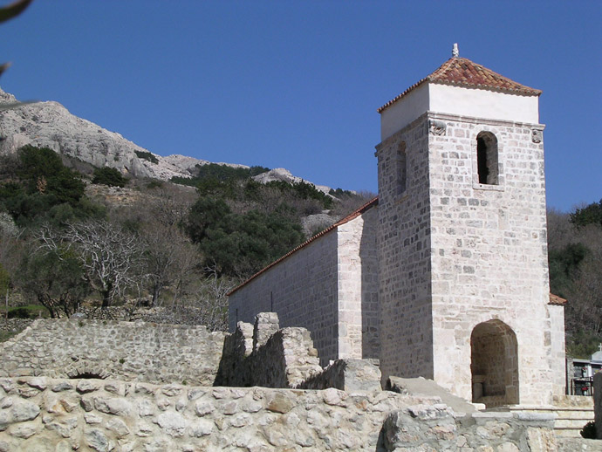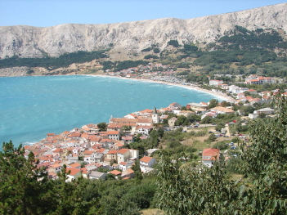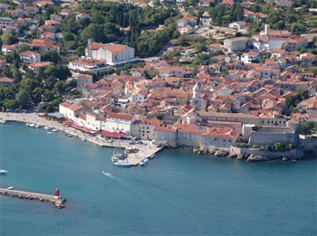
OTOK KRK
Program jednodnevnog izleta - autobusom

Polazak autobusa iz ZAPREŠIĆA ispred škole u 07:00 sati. Vožnja prema Karlovcu, autocestom kroz Gorski Kotar preko Hrvatskog praga u HRVATSKO PRIMORJE, obalnog pojasa gorskokotarskog zaleđa. Prelaskom preko Krčkog mosta slijedi vožnja otokom do grada KRKA. Grad Krk je jedno od najstarijijih urbanih naselja u Hrvatskoj, neki drže da je i Homer znao za Krk, jer on spominje u svom epu Koureto, po njima riječ je o Krku.Odmor i nastavak vožnje do grada KRKA. Razgled grada: KRČKA KATEDRALA, FRANKOPANSKI KAŠTEL, KAMPLIN, GRADSKA VIJEČNICA i dr. Slobodno vrijeme za zajedničko druženje do polaska autobussa. Nakon odmora povratak put domova. Dolazak na mjesto polaska u večernjim satima.

Cijena putovanja po osobi iznosi:........................ 130,00 kn
CIJENA JE RAĐENA ZA GRUPU OD 90 - 110 UPLAĆENIH ARANŽMANA S MOGUĆNOŠĆU ODSTUPANJA ZA ČETIRI UČENIKA I OSAM PROFESORA U PRATNJI
U slučaju manjeg broja osoba agencija zadržava pravo povećanja cijene izleta.

CIJENA IZLETA UKLJUČUJE:
prijevoz modernim turističkim autobusom prema programu / klima, video, audio uređaj /
razglede lokaliteta u pratnji vodiča prema programu
OSIGURANJE OD NEZGODE (popis učenika dostaviti agenciji prije putovanja)
jamčevinu turističkih putovanja, PDV i ostala davanja prema zakonu
troškove licenciranog pratitelja grupe tijekom putovanja
troškove organizacije i rezervacije putovanja
PET GRATIS ARANŽMANA

ZA OVO PUTOVANJA VRIJEDE UVJETI I UPUTE ZA PUTOVANJA SPEKTAR PUTOVANJA

